 Zadanie1



Zadanie2



Zadanie3

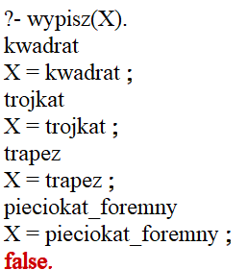

Zadanie4